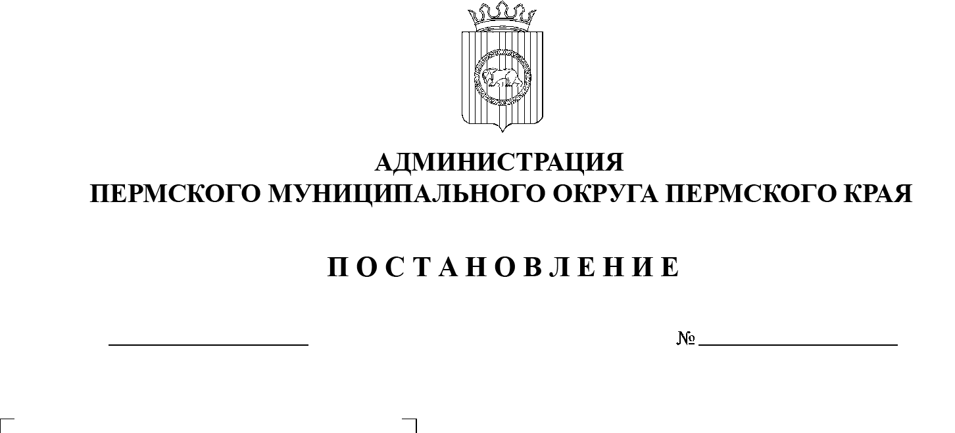

СЭД-2023-299-01-01-05.С-667

О внесении изменений

в Перечень объектов озеленения общего пользования Пермского муниципального округа Пермского края, утвержденный постановлением администрации Пермского муниципального округа Пермского края

от 26 июля 2023 г.

№ СЭД-2023-299-01-01-05.С-578

23.08.2023

В соответствии с пунктом 6 части 2 статьи 30 Устава Пермского муниципального округа Пермского края

администрация Пермского муниципального округа Пермского края ПОСТАНОВЛЯЕТ:

1.  Внести в Перечень объектов озеленения общего пользования Пермского муниципального округа Пермского края, утвержденный постановлением администрации Пермского муниципального округа Пермского края от 26 июля 2023 г. № СЭД-2023-299-01-01-05.С-578, изменения, дополнив его позициями 5, 6 согласно приложению к настоящему постановлению.

2.  Опубликовать (обнародовать) настоящее постановление в бюллетене муниципального образования «Пермский муниципальный округ» и разместить на официальном сайте Пермского муниципального округа в информационно-телекоммуникационной сети Интернет ([www.permraion.ru](http://www.permraion.ru)).

3.  Настоящее постановление вступает в силу со дня его официального опубликования (обнародования) и распространяется на правоотношения, возникшие с 01 января 2023 г.

Глава муниципального округа В.Ю. Цветов

Приложение

к постановлению администрации Пермского муниципального округа

Пермского края

от 23.08.2023 № СЭД-2023-299-01-01-05.С-667

ИЗМЕНЕНИЯ,

которые вносятся в Перечень объектов озеленения общего пользования Пермского муниципального округа Пермского края, утвержденный постановлением администрации Пермского муниципального округа Пермского края от 26 июля 2023 г. № СЭД-2023-299-01-01-05.С-578

|  |  |  |  |  |  |  |
| --- | --- | --- | --- | --- | --- | --- |
| № | № по территориальному управлению | Наименование объекта озеленения общего пользования | Место расположения | Эксплуатационная категория | Площадь в соответствии с техническими паспортами (актами обследования), кв. м | Координирующий функциональный орган администрации Пермского муниципального округа Пермского края |
| 1 | 2 | 3 | 4 | 5 | 6 | 7 |
| Парки, сады, скверы, бульвары | | | | | | |
| Култаевское территориальное управление | | | | | | |
| 5 | 1 | Парк  с. Култаево | с. Култаево, улица Романа Кашина, земельный участок № 87 | 3 | 22 200 | Муниципальное казенное учреждение «Управление инфраструктурой и благоустройством  Култаевского территориального органа» |
| Итого | | 1 объект | | | | |
| Фроловское территориальное управление | | | | | | |
| 6 | 1 | Лесопарковая зона отдыха  п. Горный | п. Горный, земельный участок с кадастровым номером 59:32:0000000:13077 | 3 | 379 516 | Муниципальное казенное учреждение «Управление благоустройством и инфраструктурой  Фроловского территориального органа» |
| Итого | | 1 объект | | | | |